2.2. Kesish jarayonini boshqarish tizimining vaqt va chastotaviy xarakteristikalarini aniqlash
2.1-bo‘limda tuzilgan statik matematik model kesish rejimlari va kuchlari orasidagi bog‘lanishni beradi, lekin avtomatik boshqaruv tizimini loyihalash uchun jarayonning dinamik (vaqt bo‘yicha) xulqini ham bilish zarur. Shu maqsadda boshqaruv obyektining uzatish funksiyasi tuziladi hamda tizimning o‘tish h(t), impuls g(t) va chastotaviy (Bode) xarakteristikalari aniqlanadi.
2.2.1. Boshqaruv obyektining uzatish funksiyasini tuzish
Kesish kuchini barqaror ushlab turuvchi boshqaruv konturi quyidagi bo‘g‘inlardan iborat: surilish yuritmasi (servoyuritma) va kesish jarayonining o‘zi. Surilish yuritmasi holat (siljish) bo‘yicha integrallovchi xususiyatga ega bo‘lib, elektromexanik kechikish doimiysi T₁ bilan, kesish jarayoni esa qirindi hosil bo‘lishi inersiyasini ifodalovchi T₂ doimiysi bilan birinchi tartibli aperiodik bo‘g‘in sifatida tavsiflanadi. Natijada ochiq (uzilgan) tizimning uzatish funksiyasi quyidagi ko‘rinishni oladi:
W(s) = K / [ s ( T₁ s + 1 )( T₂ s + 1 ) ] (2.11)
bu yerda K — tizimning kuchaytirish (dobrotnost) koeffitsiyenti; T₁ — surilish yuritmasining, T₂ — kesish jarayonining vaqt doimiylari. 2.1-bo‘limdagi ish nuqtasi va HT-250 yuritmasi parametrlaridan kelib chiqib quyidagi qiymatlar qabul qilinadi: K = 18 1/s; T₁ = 0,05 s; T₂ = 0,02 s.
Boshqaruv tizimi birlik teskari aloqa bilan yopilganda, yopiq tizimning uzatish funksiyasi:
Φ(s) = W(s) / [1 + W(s)] (2.12)
(2.11) ni (2.12) ga qo‘yib, maxrajni soddalashtirgach, yopiq tizimning xarakteristik tenglamasi uchinchi tartibli ko‘rinishga keladi:
T₁T₂ s³ + (T₁+T₂) s² + s + K = 0 (2.13)
Qiymatlarni qo‘yganda xarakteristik ko‘phad 0,001·s³ + 0,07·s² + s + 18 = 0 ko‘rinishini oladi. Raus–Gurvits mezoni bo‘yicha barcha koeffitsiyentlar musbat va Raus jadvalining birinchi ustuni ishorasini saqlaydi (742,9 > 0), demak yopiq tizim turg‘un.
2.2.2. Vaqt xarakteristikalari: o‘tish h(t) va impuls g(t)
Yopiq tizimning uzatish funksiyasi (2.12) holat fazosi shakliga keltirilib, differensial tenglamalar tizimi Runge–Kutta (4-tartib) usuli bilan integrallandi. Birlik sakrash (1(t)) ta’siriga tizim javobi — o‘tish xarakteristikasi h(t) — 2.1-rasmda, birlik impuls ta’siriga javob — impuls (vazn) funksiyasi g(t) — 2.2-rasmda keltirilgan.
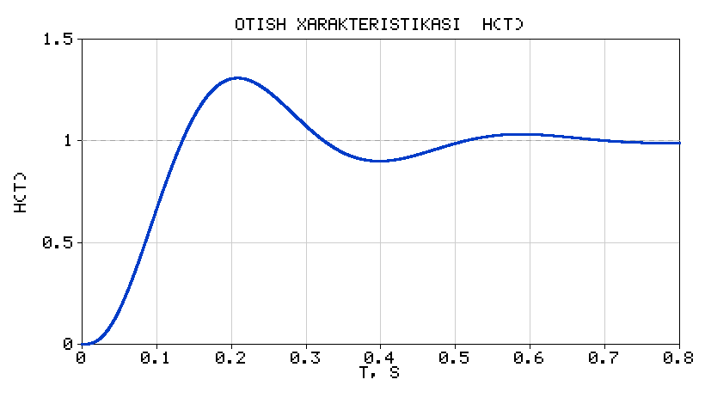
2.1-rasm. Boshqaruv tizimining o‘tish xarakteristikasi h(t)
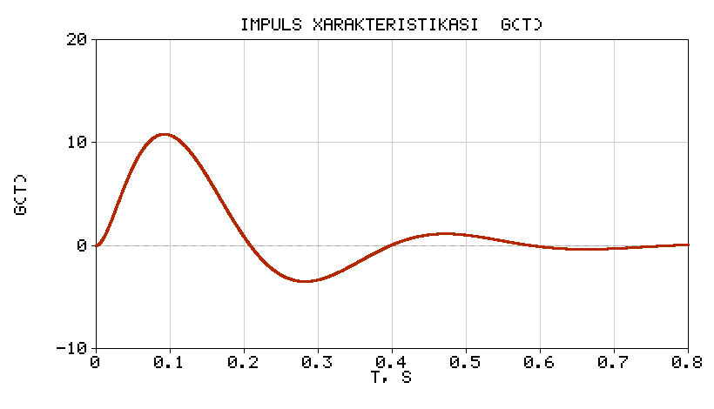
2.2-rasm. Boshqaruv tizimining impuls xarakteristikasi g(t)
O‘tish xarakteristikasidan olingan asosiy sifat ko‘rsatkichlari 2.4-jadvalda berilgan.
2.4-jadval. O‘tish jarayonining sifat ko‘rsatkichlari
Ko‘rsatkich | Belgisi | Qiymati
Turg‘unlashgan qiymat | h(∞) | 1,00
Maksimal qiymat | hmax | 1,31
O‘tib ketish (overshoot) | σ, % | 30,8
Maksimumga chiqish vaqti | tp, s | 0,208
Ko‘tarilish vaqti (0,1–0,9) | tk, s | 0,083
O‘rnashish vaqti (±5%) | tt, s | 0,466

Grafiklardan ko‘rinadiki, o‘tish xarakteristikasi h(t) so‘nuvchi tebranish ko‘rinishida bo‘lib, taxminan 0,47 s da turg‘un qiymatga (birlikka) o‘rnashadi; o‘tib ketish 31% ni tashkil etadi, bu sanoat boshqaruv tizimlari uchun maqbul (odatda 30% gacha) hisoblanadi. Impuls xarakteristikasi g(t) o‘tish xarakteristikasining hosilasi bo‘lib (g(t)=dh/dt), uning musbat va manfiy qiymatlari h(t) dagi tebranishlarga mos keladi va vaqt o‘tishi bilan nolga intiladi — bu ham tizim turg‘unligini tasdiqlaydi.
2.2.3. Chastotaviy xarakteristika va turg‘unlik zapaslari (Bode diagrammasi)
Ochiq tizimning (2.11) chastotaviy xususiyatlarini baholash uchun Bode diagrammasi qurildi: logarifmik amplituda-chastota (LACHX) va faza-chastota (FCHX) xarakteristikalari. Diagramma turg‘unlik zapaslarini — amplituda bo‘yicha zapas (Gain Margin, GM) va faza bo‘yicha zapas (Phase Margin, PM) ni aniqlash imkonini beradi.
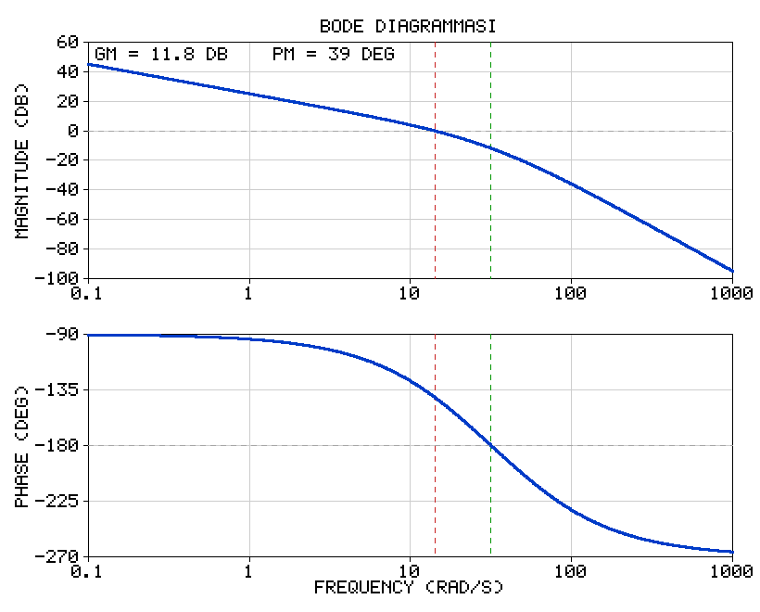
2.3-rasm. Ochiq tizimning Bode diagrammasi va turg‘unlik zapaslari (GM, PM)
2.5-jadval. Chastotaviy xarakteristikaning ko‘rsatkichlari
Ko‘rsatkich | Belgisi | Qiymati
Kuchaytirish kesishish chastotasi | ωc, rad/s | 14,1
Faza kesishish chastotasi | ωπ, rad/s | 31,6
Faza bo‘yicha zapas | PM, deg | 39
Amplituda bo‘yicha zapas | GM, dB | 11,8

Bode diagrammasidan olingan natijalar: kuchaytirish kesishish chastotasi ωc ≈ 14,1 rad/s, unga mos faza zapasi PM ≈ 39°; faza kesishish chastotasi ωπ ≈ 31,6 rad/s da amplituda zapasi GM ≈ 11,8 dB. Ikkala zapas ham musbat bo‘lganligi sababli (Naykvist–Bode mezoni bo‘yicha) yopiq tizim turg‘un. Bundan tashqari, PM ≈ 39° qiymati 30–60° tavsiya etilgan oraliqda yotadi, GM ≈ 11,8 dB esa 6 dB dan katta — bu tizim yetarli barqarorlik zapasiga ega ekanini va parametrlar o‘zgarishiga (masalan, material qattiqligi yoki kesish kuchining tebranishiga) chidamli ekanini ko‘rsatadi.
2.2.4. Xulosa
Ushbu bo‘limda kesish jarayonini boshqarish tizimining matematik modeli asosida uzatish funksiyasi (2.11) tuzildi va uning vaqt hamda chastotaviy xarakteristikalari aniqlandi. O‘tish xarakteristikasi h(t) tizim turg‘unligini va maqbul sifat ko‘rsatkichlarini (σ ≈ 31%, tt ≈ 0,47 s), Bode diagrammasi esa yetarli turg‘unlik zapaslarini (PM ≈ 39°, GM ≈ 11,8 dB) ko‘rsatdi. Olingan natijalar boshqaruv tizimi to‘g‘ri loyihalanganini tasdiqlaydi va 2.3-bo‘limda tizim turg‘unligini hamda o‘tkinchi jarayonlarni chuqurroq tahlil qilish va rostlagichni sozlash uchun asos bo‘ladi.

